**SYSTEM AND METHOD FOR OPTIMIZED DISK IO RAM CACHING FOR VDI ENVIRONMENT**

発明者:Yinglog Jiang

申請者:Dell Product(米国)

公開日: 2016年5月26日

(57)概要

VDI環境のような仮想環境ではRAMに関するディスクI/O操作に最適化されたキャッシュを提供する方法と仕組みによってIOPSを減らす．一般的に，既存の技術は静的な基準に基づいてキャッシュのためにRAMの一定数を割り当てる．そして同時に特定の場所で実際にRAMを利用することを考慮していない．本システムと方法は，実際のRAMの使用量を決定するために評価技術に関連する方法を利用することによるTOPSと関連したコストを低減するための装置を提供する．本システムと方法は，例えば，VDI環境のようないくつかの仮想環境におけるI/O操作によって使用されるキャッシュに対するRAMの割り当てを最適化するため，動的にキャッシュを割り当てる情報管理システムを提供する．動的な割り当てを行うことにより、VDI環境を提供するために必要なディスクを減らせる可能性がある．

公開の範囲

[0001]本分野は情報管理システムに一般的に関連し，VDI環境のような仮想環境におけるディスクI/O操作についてRAMに対するキャッシュを最適化させることに関連する．それにより，IOPSを減らす．

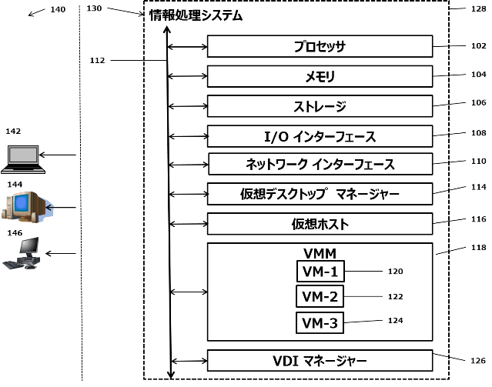

図.1

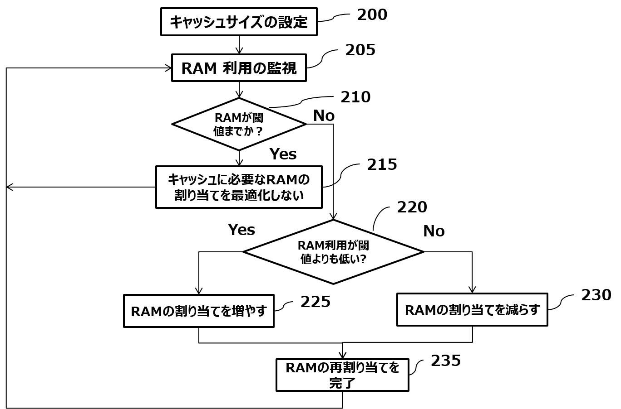

図.2

背景

[0002]情報の活用と価値の増加に従って，個人や企業では情報の保管と処理を行うための追加の方法が求められる．一つの選択肢が情報管理システムである．情報処理システムは一般的に処理，コンパイル，ストアまたは情報や個人，ビジネス，その他の

目的の伝達を行う．技術と情報管理の必要

性は異なるアプリケーション間で変化するので，何の情報を扱うのか，如何にして情報を処理，蓄積或いは伝達し，如何にして早く，効果的に情報を処理，蓄積，伝達することであるのかもしれない．情報処理システムの多様性は，国際的なコミュニケーション，企業向けのストレージ，予約，財務のトランザクション処理のような特定の使用者や使用方法のために設計されることや一般向けの情報管理システムを考慮することにある．それに加えて，情報管理システムは複数のコンピュータシステム，ネットワークシステム，ストレージシステムを含む可能性と情報の蓄積，伝達，処理のために設計された様々なソフトウェアとハードウェアのリソースを含む可能性がある．VDIのような仮想環境では，デスクトップ環境にアクセスするために使用される情報処理装置から，データセンタのソフトウェアと連携したデスクトップとデスクトップを分ける．

[0003]VDI環境の統合された性質は，情報管理システムにおいて要求されるIOPSでディスクI/O操作を処理する．情報処理装置におけるこの結果は，大量のストレージ装置を必要とする．例えば，ハードディスクストレージ，TOPSに必要とされるドライバーである．必要とされるストレージの容量が増加しているので，VDI製品における実装と開発にかかる総合的な費用も増えている．この費用は，物理的な情報処理システムに関連した費用よりもかなり多くの費用がかかる可能性がある．例えば，パソコンである．ストレージ容量に応じて関連する費用の必要性もVDI環境の採用の障壁になる可能性がある．本発明は，キャッシュのために使用される可能性のある他の目的に対して必要とする全メモリを確実にし，キャッシュによるメモリ使用を最適化することで障壁を克服する．

要約

[004]本公開のとおり，本システムと方法はVDI環境のような仮想的な環境においてRAMディスクのI/O操作に対して最適化されたキャッシュを提供する．それにより，IOPSを減らす．一般的に，既存の技術は静的な基準に基づいてキャッシュのためにRAMの一定数を割り当てる．そして同時に特定の場所で実際にRAMを利用することを考慮していない．本システムと方法は，TOPSに関連したコストを下げるために提供されるため，技術的な利点がある．とりわけ，本公開は，仮想環境(例) VDI環境)におけるRAMのI/O操作に対してのキャッシュを最適化ための動的な割り当ての方法を提供する．VDI環境で実行するために必要なディスクの動的な割り当てを提供することによって，減らせる可能性がある．他の技術的な利点は，クレーム，特定の観点に従った一般的な技術を明らかにする．

[0005]情報管理システムにおいて，VDI環境を実行するための管理とセキュリティの見地，コストに対して利点がある可能性がある．一つの具体例は，情報管理システムの構築活動は，ディスクI/Oキャッシュのために割り当てられるRAMの初期量を調整することである．関連する評価技術は，技術に関連する複数の要因によって割り当

てを動的に変更するための処理である可能性がある．関連評価技術は，キャッシュに基づくメモリ割り当て，(少なくとも一部:1)メモリの容量，例えば，ハイパーバイザーのような仮想マシンによって報告されるときに，活動に関する未キャッシュのためにRAMを割り当てる．ゲームと音楽に関連する活動のように仮想デスクトップ環境で低い優先度のユーザ活動による上書きされたRAMの利用を

RAMの割り当てとキャッシュのためのRAMの再割り当てを評価するために，スケジュールタスクやマスター活動が実行される可能性がある．上下の閾値によって，キャッシュのためのRAMの割り当てを区切る．

図の簡潔な説明

[0006]説明の簡単さ，明快さは当然のことながら，図で説明された要素は，スケールで描写する必要がない．例えば，いくつかの要素の次元は，他の要素に関連して強調される．

本公開に関する教訓の具体化された例は，以下に説明に関して，描写し，示す．

[0007]図1.は本公開の具体例による情報管理システムのブロック図である．

[0008]図2.は本公開の具体例による情報管理システムのフローチャートである．

[0009]類似の，或いは同一の項目を示す異なる説明における同じリファレンスシンボルの使用方法

図の詳細な説明

[0010]図の組み合わせによる以下の説明は，ここに公開されている教えを理解すること助けを提供する．以下の議論は特に教えの特別な具体化と実装に焦点を当てる．本焦点は，教えの説明を助けることを提供し，教えの適応性と範囲のために解釈しない方が良い．しかしながら，他の教えは，明らかに本アプリケーションに使用される可能性がある．本教えは，分散コンピューティングのアーキテクチャ，クライアント/サーバのアーキテクチャ，ミドルウェアサーバのアーキテクチャとそれに関連するリソースのようないくつかの異なる種類のアーキテクチャと他のアプリケーションでも使用される可能性がある．

[0011]本公開は，一般的に情報管理システムにおける仮想環境の実装に関連し，とりわけ，仮想環境におけるI/O操作のRAMに対するキャッシュを最適化することに関連する．それによりIOPS要求を減らす．その道における一般的な技術の一つとして知られる仮想環境の数を完全に考慮する．本システムと方法は，情報管理システムがキャッシュのためにRAMの量を動的に割り当てることに伴いストレージの量の増加の必要性を減らす．本システムと方法の以前は，情報管理システムの適応に必要な複数の装置を導入することによって，不揮発性メモリ空間を増加させる必要性があった．

[0012]本公開の目的は，手段や手段の集合(計算，分類，処理，転送，受け取り，除去，考案，切り替え，ストア，表示，明示，検出，記録，複製，管理，のための操作，情報のあらゆる形式での利用，知的な利用，或いは，ビジネスのためのデータ，科学的なデータ，データ制御やそのほかの目的)を含む．例えば，情報管理システムは，パソコン，ネットワークストレージ装置，或いは他の安定装置や様々な大きさ、形のパフォーマンス，機能や値段である．情報管理システムは，ランダムアクセスメモリ(RAM)，システム管理RAM(SMRAM)，中央演算装置(CPU)やハードウェアやソフトウェアのコントロール理論，ROMのような複数の処理リソース，または，他の種類の不揮発性メモリを含む．情報管理システムの追加のコンポーネントは仮想マシンの管理のためのインターフェースやWebコンソールのためのインターフェース，管理コンソール，遠隔アクセス制御，ハイパーバイザー，複数のディスクドライブ，キーボード，マウス，ビデオディスプレイのような様々な入出力装置と同等数の外部装置と伝達するため複数のネットワークポートのためのインターフェースを含む．本情報管理システムも様々なコンポーネント間の伝達の転送を実施可能な複数バスを含む．

[0013]

本公開の目的のために，コンピュータリーダブルなストレージ媒体は，手段や手段の集合(データの保持，少しの間の命令)を含む．コンピュータリーダブルなストレージ媒体は，例えば，制限のない，ダイレクトアクセスストレージ装置(例，ハードディスクドライブ，フロッピーディスク)，シーケンシャルアクセスストレージ装置(例，テープディスクドライブ)，コンパクトディスク，CD-ROM，DVD，DVD，RAM，ROM，EE-PROM，或いは，フラッシュメモリを含む．

[0014]

図1は，仮想デスクトップ環境(100)が複数の情報管理システムを実行することが可能であることを説明する．本公開の目的のために，情報管理システムは手段や手段の集合(計算，分類，処理，転送，受け取り，除去，考案，切り替え，ストア，表示，明示，検出，記録，複製，管理，のための操作，情報のあらゆる形式での利用，知的な利用，或いは，ビジネスのためのデータ，科学的なデータ，データ制御やそのほかの目的)を含む．例えば，情報管理システムは，パソコン，ラップトップコンピュータ，スマートフォン，タブレットデバイス，スイッチ，ルータ，他のネットワーク伝達装置，様々な大きさ、形のパフォーマンス，機能や値段である．さらに，情報管理装置は中央演算装置(CPU)，プログラム可能な論理の整列(PLA)のようなマシン実行可能かコードの実行のための処理リソース，システムオンチップ(SoC)のような組み込み装置，その他の制御論理ハードウェアを含む.情報管理装置は，ソフトウェアやデータのようなマシン実行可能なコードのためのコンピュータリーダブルな複数の媒体を含む．追加のコンポーネント